平台测试及修改建议

20190924

一、查询统计

1. 设备营业额

客户表 + 租赁表 + 费用计算方式，按时间统计、按照客户，查询销售额（客户的费用），下方显示总数、设备数；（按照设备显示、客户）默认时间最近一个月

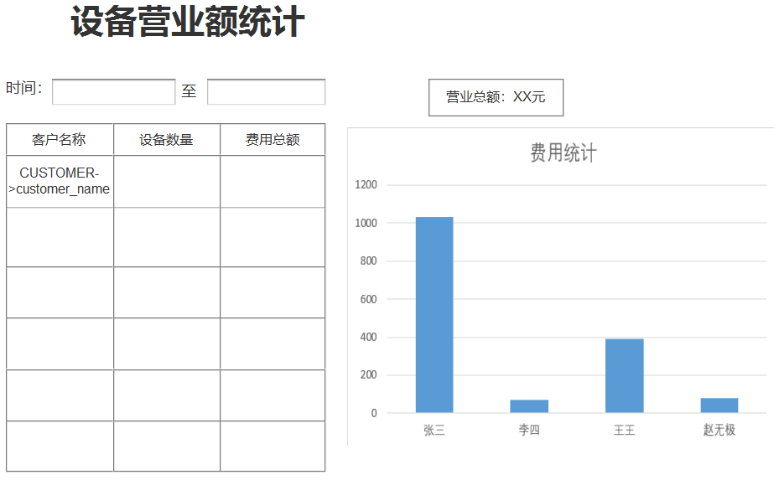

2. 产量统计

生产统计表+租赁表，可按时间+按客户的与操作，统计产量；也可以查询时间+每台设备统计；下方显示总数、设备数据 ；（按照设备显示、客户）默认时间最近一个月

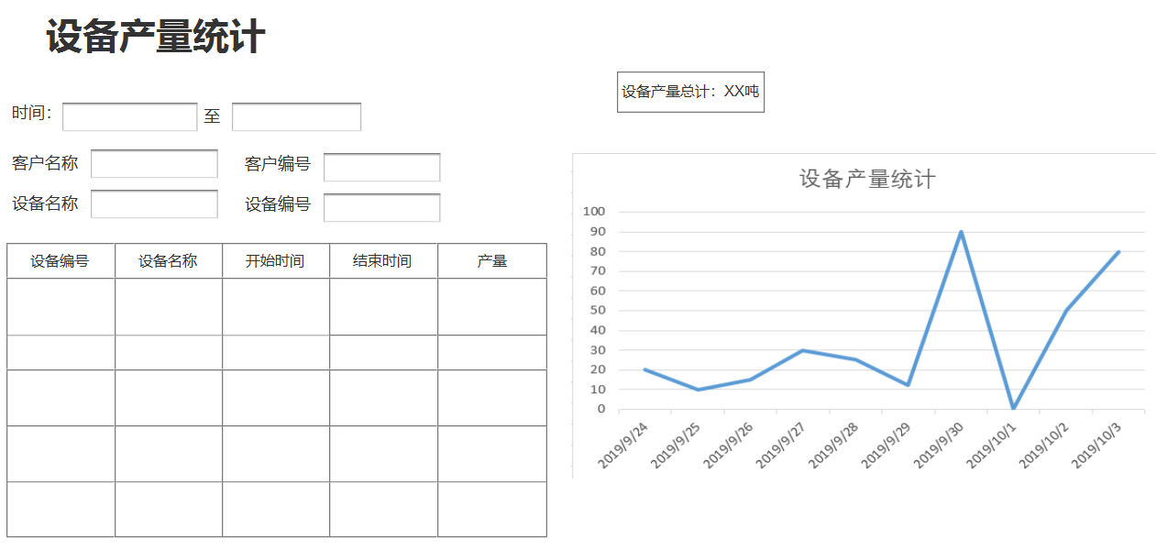

5．设备运行状态显示：设备在线、设备离线、故障设备、停机设备，可以考虑以下这主图：

（按照设备显示、客户），默认时间最近一个月

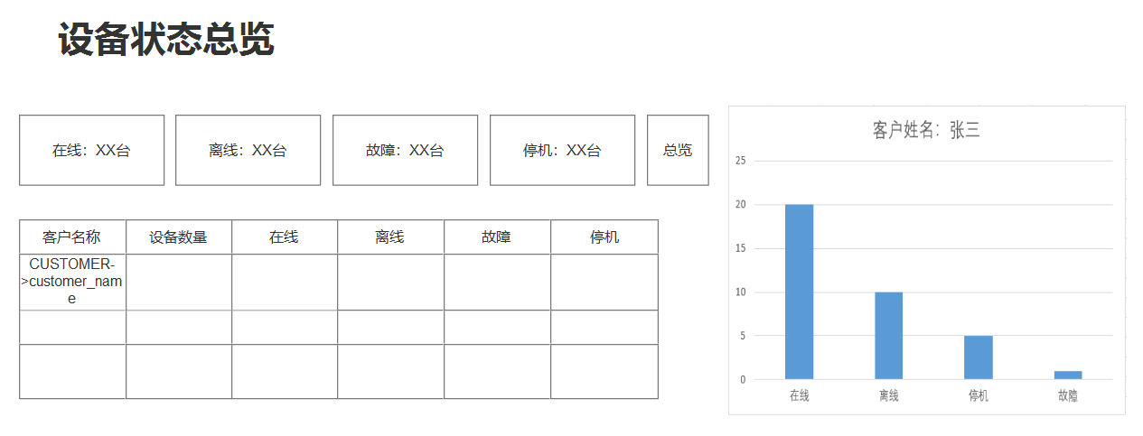

二、业务修改

2．暂时隐掉“设备报废”、‘“仓库信息”、’“锁机策略”菜单；

3．增加监控图片查询页面，并增加点击拍摄交互动作（在设备应用信息面加）。



4．单页平台显示：大屏显示 (可考虑下一步做)

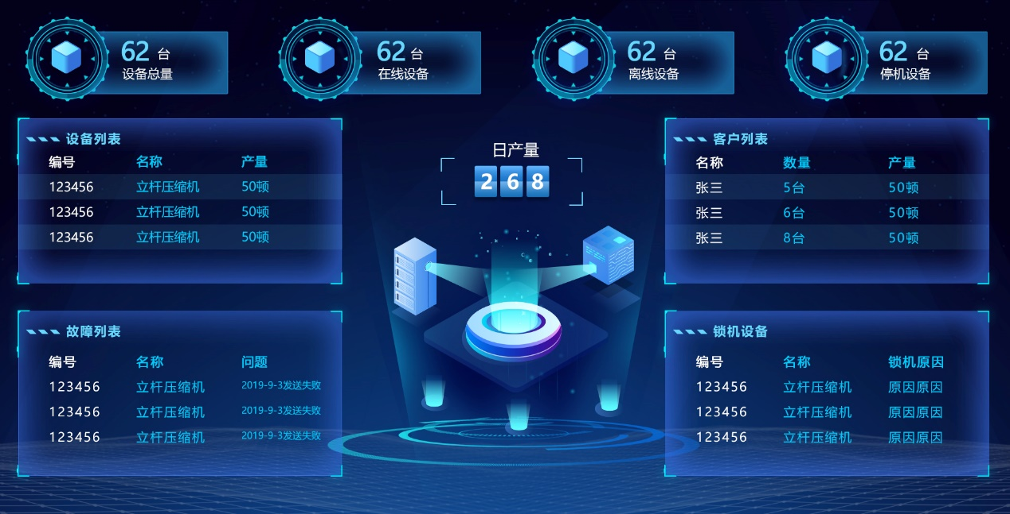

（这里少了一个故障设备类，UI麻烦回头加一下）。

三、界面显示与操作问题

1．设备信息（待修改，将设备应用信息表活加至此）

（1）设备状态问题

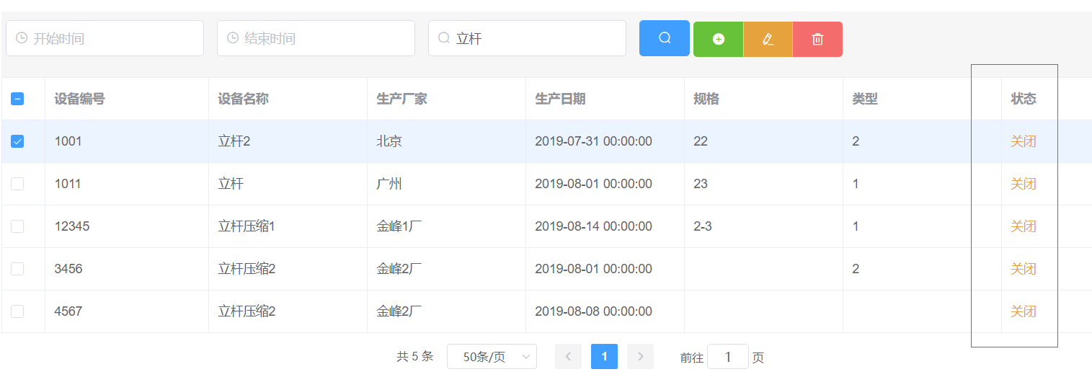

这里的状态字段（e_state）作用不大，暂时取消了。因为，反映设备的实际工作状态有设备应用表（EQUIPMENT_ENABLE）中的ee_condition字段表示。

2．设备应用信息

（1）添加设备应用信息中

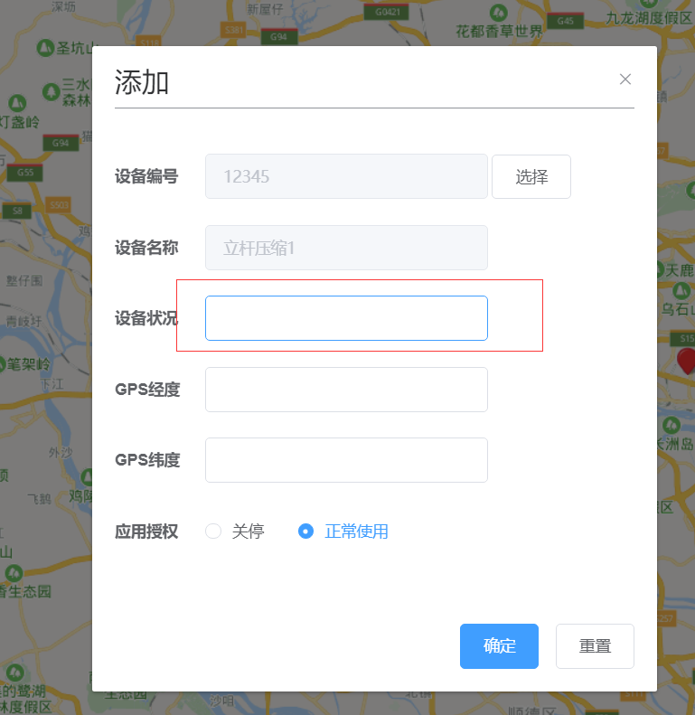

A.设备状态这里应该是设备应用表Equipment_enable中的ee_condition，Equipment_enable-> ee_condition。这个字段根据实时终端传上来的字段更变化 ，如开机生产中，即变化为“1：在线”；关机后，即为“2：离线”；被关停操作后即为“3：停机”；如有故障即为“4：故障”，；其它的情况为“9：其它”。（默认：离线）

B. 在有故障的情况下(通常收到终端传上来的故障信息)，Equipment_enable->ee_condition改为“4”，同时将在设备维修表Repair添加一条记录，并将故障代表添加至Repair表中的err_code字段；并将r_state字段标注为“1:未维修”。

（2）设备地图的颜色建议修改一下，如关正常使用的显示 绿色 标志；离线的设备显示 灰色 ；故障设备显示 红色；停机：黄色；

（3）设备地图，添加搜索栏；要搜索设备、客户、设备状态（与）等。

3．客户信息

（1）添加字段

忘记修改添加“客户QQ”和“客户微信”字段。

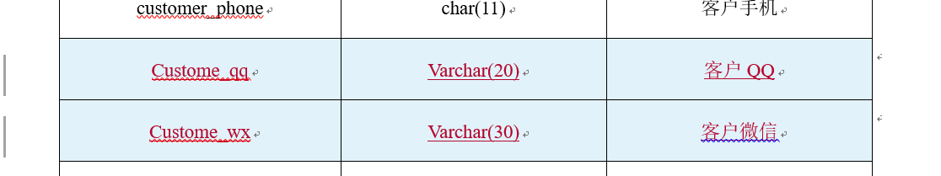

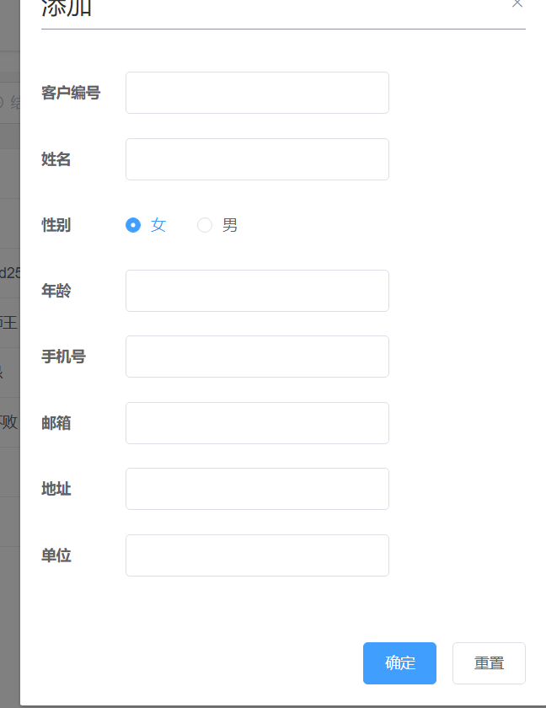

4．计费方式

（1）少字段

少了“计费名称”字段

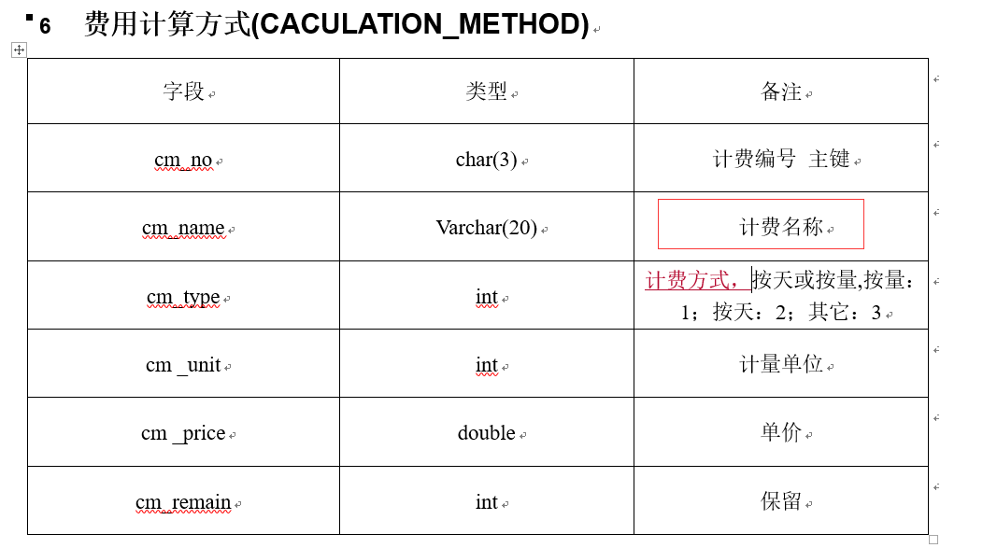

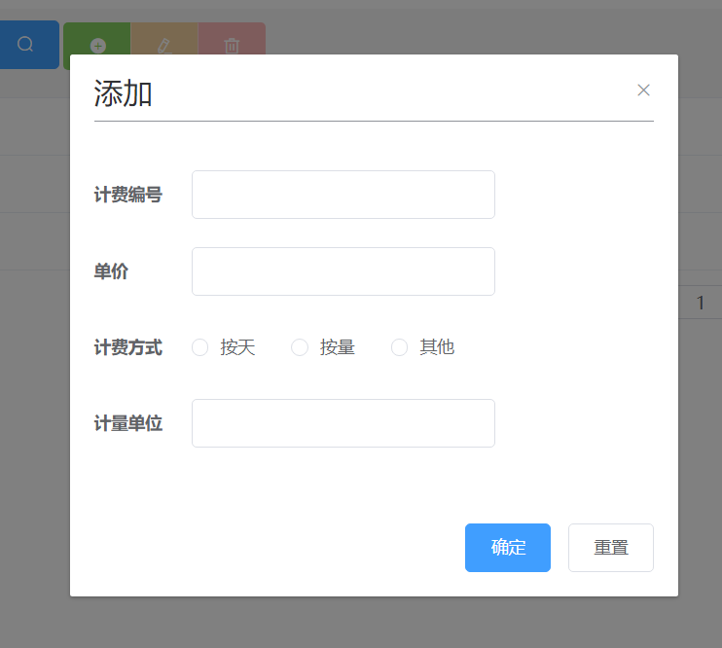

7．租赁信息

（1）交易编号（32位UID，小莫）

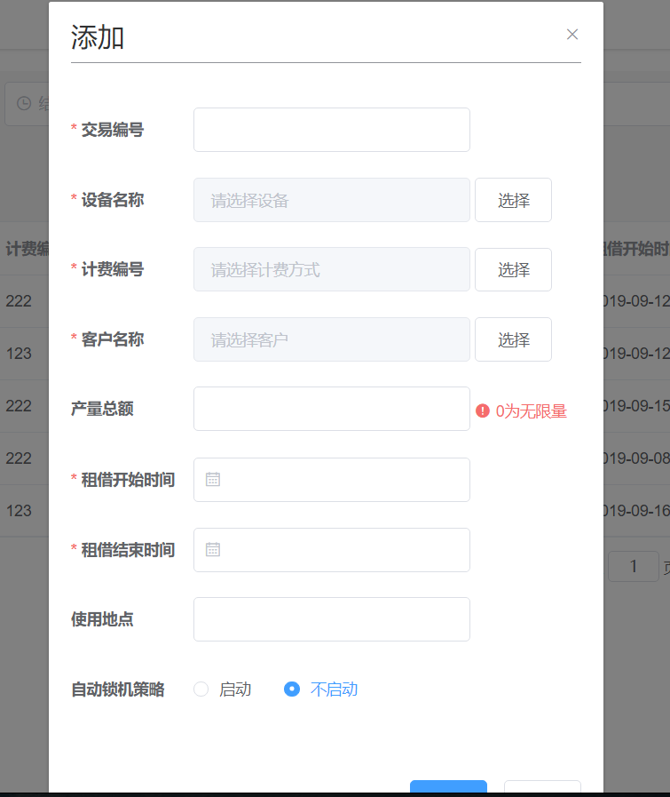

8. 故障设备维修（这个页面加在“租赁管理”大菜单下）：（加页面，这里不需要地图）

客户表 +维修表+故障代码表，按时间统计、客户以及设备的故障等类型，数量；

点击左边的设备，右边的地图将显示具体定位位置，及具体内容。

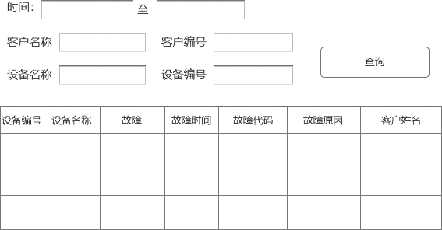

9、增加产品类别(PRODUCt)表，供用户输入。

10、接口微调：

（1）设备编号；由前端设备编号；

（2）生产统计接口里面，增加规格、数量字段。